

**DOCUMENTATION TECHNIQUE**

Par Loïc Guo

**DE L’APPLICATION CANTINE**

Sommaire

1. Fenêtre de connexion
2. Accueil
3. Tableau étudiant
4. Ajouter un étudiant
5. Supprimer un étudiant
6. Modifier un étudiant
7. Fenêtre de connexion :

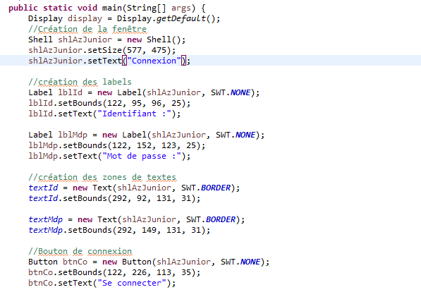On crée en premier lieu la fenêtre de l’application et tout les composant à l’intérieur

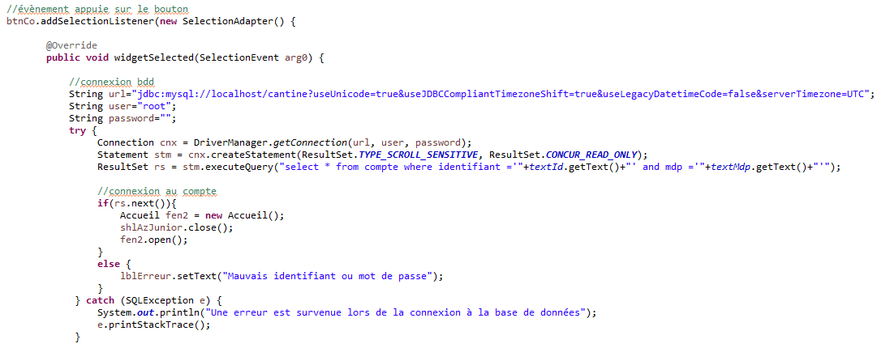

Un évènement se lance lorsqu’on appuie sur le bouton permettant de nous connecter à la base de données qui vérifie la connexion du compte.

1. Page d’accueil :

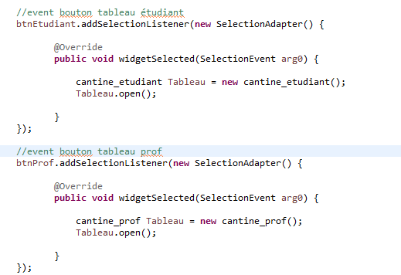L’accueil apparait après votre connexion.

Les eventlistener des boutons nous permettent d’ouvrir leur page respective des tableaux

1. Tableau étudiant :

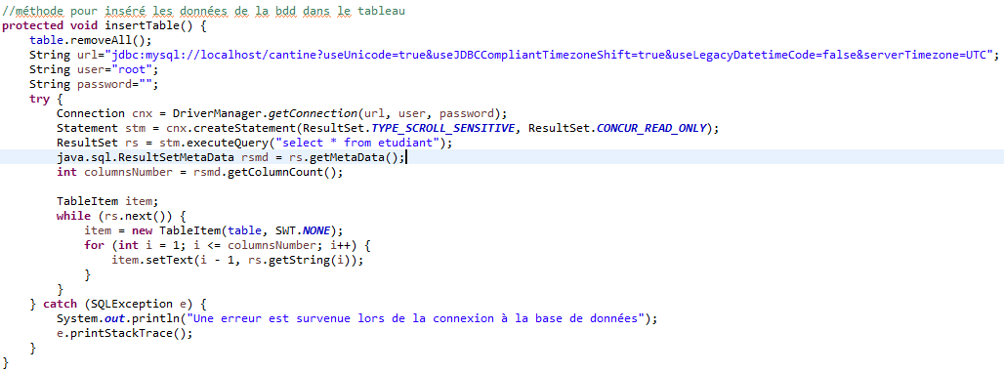Nous utilisons une méthode qui nous permet de récupérer chaque ligne du résultat de notre commande SQL et de séparer les données pour remplir toutes les cellules du tableau. Cette méthode intervient après chaque opération pour mettre à jour la table.

Le triage est une simple modification de la commande SQL de la méthode cité juste au-dessus.

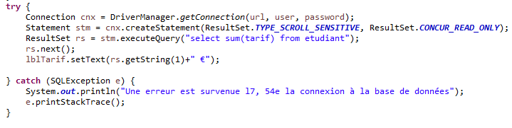Le tarif total est calculé via une commande SQL et est mise à jour après chaque opération

1. Ajouter un étudiant :

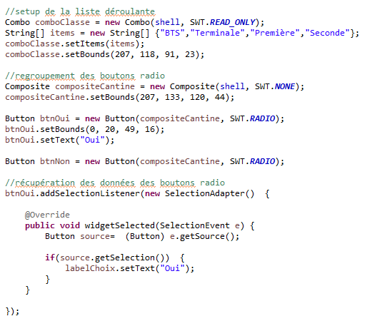Sur cette fenêtre nous devons manipuler une liste déroulante, des boutons radio et des checkbox en plus des zones de textes

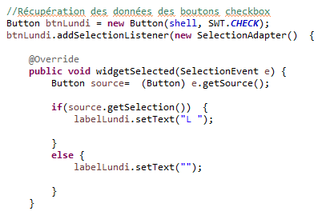Il nous faut une un tableau pour la liste déroulante et on doit regrouper les bouton radio pour les liés, puis on récupère les données du boutons radio lorsqu’il est sélectionné

Voici un exemple pour savoir si une checkbox est coché ou non.

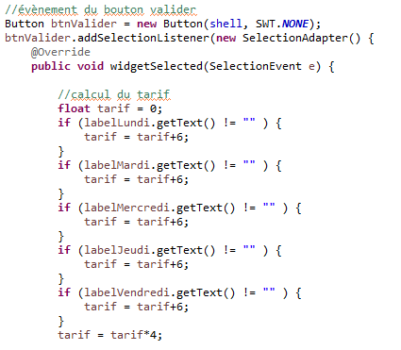Viens ensuite l’ajout de l’étudiant dans la base de données via un évènement du bouton valider.

On calcul en premier lieu le tarif mensuel de l’étudiant.

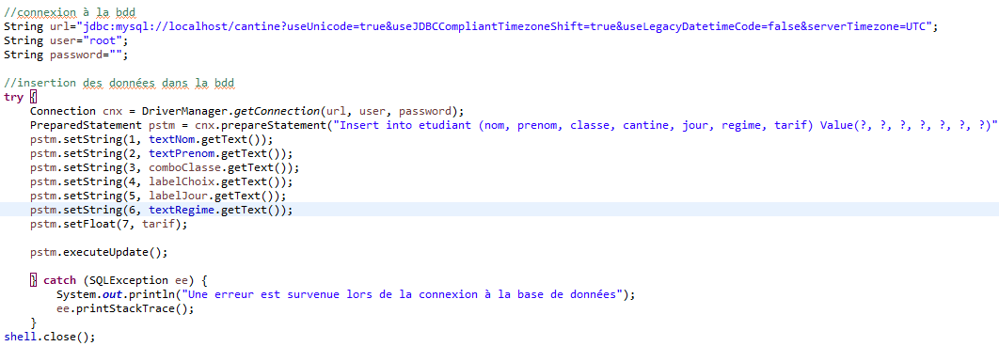Puis on regroupe les jours sélectionner dans une seule variable

On se connecte à la base de données et on ajoute le nouvel étudiant puis on ferme la fenêtre.

1. Supprimer un étudiant :

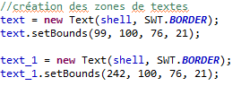Pour supprimer un étudiant on demande son nom et son prénom dans des zones de textes

Et on le supprime de la base de données via cette commande SQL

1. Modifier un étudiant :

La modification reprend le même fonctionnement que l’ajout et la suppression d’un étudiant. On demande donc le nom et le prénom de l’étudiant à modifier et on présente le formulaire à remplir comme pour l’ajout mais au lieu d’ajouter l’étudiant on fait une simple update en commande SQL

